附件

福建省劳务实名制管理平台项目端监理单位

对接住建部平台操作指引

一、福建省劳务实名制管理平台操作步骤：
- 福建省劳务实名制管理平台http://220.160.52.229:8772/glpt/
2.进入 【项目入口】（以项目施工许可证号注册的账号和密码，由施工总承包企业申请并录入相关信息）
3.进入 [基础信息]---[项目信息]（选择上传住建部，由施工总承包企业操作）
4.进入[基础信息]---[参建单位信息]（选择监理单位）---[上传班组]（监理单位项目管理部）----[上传人员]（选择总监）
注意事项：（以上操作可由施工总承包企业帮忙完善并上传）项目端实名制系统必须将监理单位单独设置属于监理单位项目管理部，不能设置在施工总承包企业项目管理部里面。
二、项目端实名制系统项目总监对接操作步骤
第1种项目端未设置项目总监的情况：
进行人员实名制信息采集→选择监理单位→系统自带的项目管理部班组→岗位选择总监理工程师→并将新录入人员重新上传住建部（同上传人员步骤）→更新考勤记录（福建人设小程序或闸机考勤均可）
第2种项目端已设置项目总监的情况：
排查其是否在系统设置监理单位的项目管理部底下→在项目自行创建的项目管理部班组→对应人员进行变更班组→核对系统自带的项目管理部班组班组编号→进入[实名制业务]-[花名册]查找到对应人员→勾选进行变更班组→选择系统自带的项目管理部班组→岗位选择总监理工程师→并将新录入人员重新上传住建部（同上传人员步骤）→更新考勤（福建人设小程序或闸机考勤均可）
（1）核对系统自带对应参建单位（监理单位）的项目管理部对应班组编号
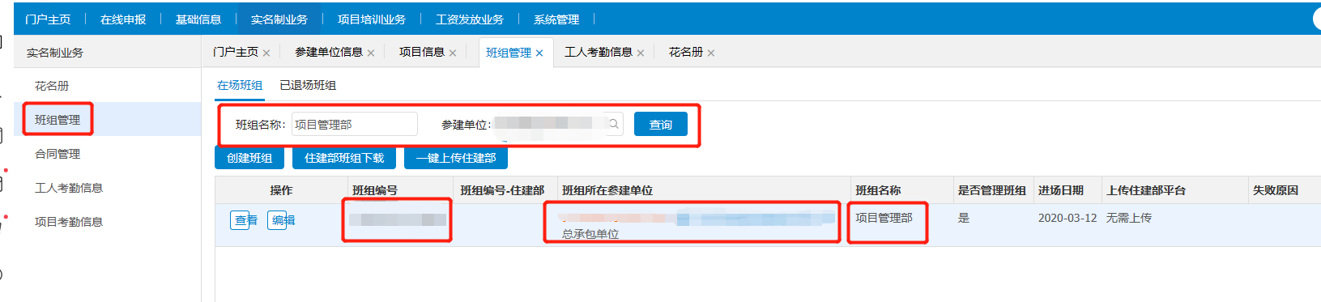

（2）进入[实名制业务]-[花名册]查找到对应人员勾选点击变更班组
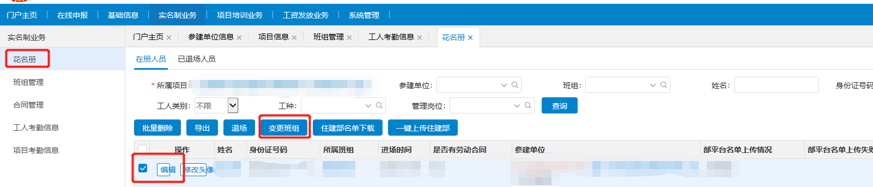

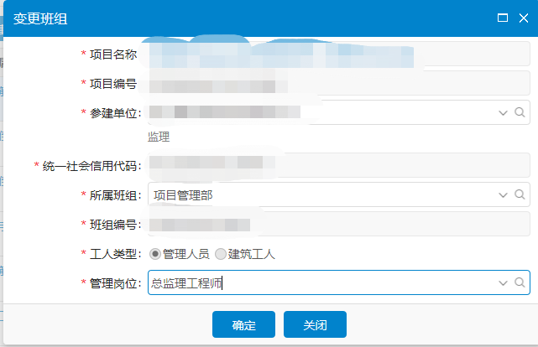
（3）根据提示操作（班组要对应选择系统自带的项目管理部班组编号）参建单位（监理单位）→所属班组（项目管理部）→管理岗位（总监理工程师）

